**มันง่ายมากเลย...ใครๆ ก็ทำได้ !**

“ครูครับ ผมขอถักกระเป๋าไหมพรมใหม่อีกใบนะครับ”

นี่คือเสียงจากนักเรียนที่เคยบอกดิฉันว่า “ผมเกลียดวิชาจินตทัศน์ ผมไม่ชอบถักไหมพรม” คำพูดนี้เป็นของ ‘ซัน’ หรือนักเรียนที่ดิฉันมักจะเรียกติดปากว่า ‘พี่ซัน’ นักเรียนชายชั้น ๓/๓ ซึ่งเป็นห้องเรียนห้องแรกที่ดิฉันได้เข้ามาสังเกตชั้นเรียนนี้ตั้งแต่วันแรกที่ฉันได้ก้าวเข้ามาในโรงเรียนเพลินพัฒนา

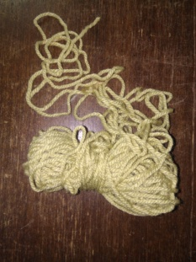 ดิฉันได้เข้ามาทำงานที่โรงเรียนแห่งนี้ เป็นเวลากว่าสามเดือนแล้ว โดยได้เริ่มสอนวิชาจินตทัศน์ ในภาคเรียนวิริยะ ดิฉันได้พบปัญหาว่ามีนักเรียนคนหนึ่งไม่เคยส่งงานวิชาจินตทัศน์ตรงเวลาเลย และในเวลาเรียนหากสัปดาห์นั้นต้องเรียนจินตทัศน์ในส่วนของงานถักทอผัสสะ คำแรกที่ดิฉันมักจะได้ยินจากพี่ซัน คือ “ไหมพรมอีกแล้ว...น่าเบื่อ” หลังจากเรียนไปได้สักระยะ ดิฉันได้สังเกตว่า พี่ซันจะส่งงานวิชาจินตทัศน์เฉพาะในส่วนของงานที่ใช้เครื่องมือช่วยคิดเท่านั้น แต่ไม่เคยส่งชิ้นงานถักไหมพรมเลย ดิฉันจึงเข้าไปพูดคุยกับพี่ซันนอกเวลาเรียน

ครู : “พี่ซัน สรุปนิทานอีสปได้ดีมากเลย พี่ซันอ่านมากี่รอบคะถึงสรุปได้ดีแบบนี้”

ซัน : “ผมอ่านหลายรอบครับ ผมชอบอ่านนิทาน”

ครู : “ที่โต๊ะครูยังมีนิทานอีกหลายเรื่องเลยนะ ไปยืมอ่านได้ครูไม่คิดเงิน”

ซัน : “ครับ แต่ไม่อ่านแล้วครับ” พี่ซันหัวเราะ...

ครู : “ครูหางานไหมพรมของพี่ซันไม่เจอเลย พี่ซันลืมส่งครูหรือเปล่าคะ”

ซัน : “ครับ พรุ่งนี้ผมจะเอามาส่ง”

**ม้วนไหมพรมของพี่ซัน**

 หลังจากวันนั้นพี่ซันก็ส่งงานดิฉันเกือบทุกครั้ง แต่เป็นงานที่ไม่เสร็จสมบูรณ์เท่าไรนัก จนสัปดาห์สุดท้ายที่นักเรียนทุกคนต้องนำชิ้นส่วนของกระเป๋าไหมพรมมาเย็บประกอบให้เป็นกระเป๋าไหมพรมที่เสร็จสมบูรณ์ พี่ซันก็ไม่ส่งงาน ดิฉันจึงเข้าไปสอบถามปัญหาที่เกิดขึ้น คำตอบที่ได้จากพี่ซัน คือ “มันยาก ผมทำต่อไม่ได้ ไม่อยากทำแล้วครับ ผมเกลียดไหมพรม” จากนั้นสิ่งที่ฉันทำต่อไป คือ ชวนพี่ซันมาถักไหมพรมไปพร้อมๆ กับฉัน พยายามพูดคุยและซักถามสาเหตุที่พี่ซันไม่ชอบการถักไหมพรม คำตอบที่ได้ก็คือ ‘ยาก’ ไหมพรมถักยากมาก มีความซับซ้อน วุ่นวาย ต้องใช้เวลาในการทำนาน ดิฉันจึงใช้เวลาช่วงพักกลางวันสอนพี่ซันให้ค่อยๆ ถักไหมพรมไปที่ละขั้นตอน ช้าๆ โดยเริ่มต้นด้วยการช่วยกันถักคนละแถวของตะปู เพื่อเป็นการสังเกตการถักของนักเรียนว่าติดขัดในขั้นใดแล้วอธิบายไปพร้อมๆ กับการที่นักเรียนถัก เมื่อนักเรียนถักได้เองอย่างไม่ติดขัดแล้ว จากนั้นก็ต่อด้วยการผลัดกันถักกับครูคนละชั้นเพื่อดูว่าใครใช้เวลาในการถักน้อยกว่ากัน รอบแรกดิฉันได้ถักให้ช้าลงเพื่อให้พี่ซันถักเสร็จก่อน พี่ซันยิ้ม และดีใจที่ถักเสร็จก่อนและสวยกว่าครู ดิฉันได้บอกพี่ซันว่า “พี่ซันเก่งมากเลย ถักได้เร็วกว่าครูอีก เห็นไหมว่าพี่ซันถักเองได้ มันไม่ได้ถักยากเลย” หลังจากนั้นดิฉันก็ปล่อยให้นักเรียนถักตัวกระเป๋าต่อเองจนเสร็จ พร้อมกับกล่าวชื่นชมผลงานของนักเรียนเป็นระยะๆ จนนักเรียนสามารถถักตัวกระเป๋าไหมพรม สายกระเป๋า ปอมปอม และเย็บด้านข้างเป็นกระเป๋าไหมพรมที่เสร็จสมบูรณ์ภายในเวลาเพียงสามชั่วโมง หลังจากที่ดิฉันตรวจเสร็จก็ได้คืนชิ้นงานให้นักเรียนนำกลับไปไว้ใช้ที่บ้าน ซึ่งในเช้าวันต่อมา พี่ซันได้มาหาดิฉันที่ห้องพักครูอีกครั้งพร้อมกับคำพูดที่ทำให้ดิฉันรู้สึกประทับใจมากๆ

ซัน : **“ครูครับ ผมขอถักกระเป๋าไหมพรมใหม่อีกใบนะครับ”**

ครู : “ได้สิ เป็นไงบ้าง ถักยากไหม”

ซัน : “ไม่ครับ **มันง่ายมากๆ เลย ใครๆ ก็ทำได้** ผมอยากถักอีกใบครับ”



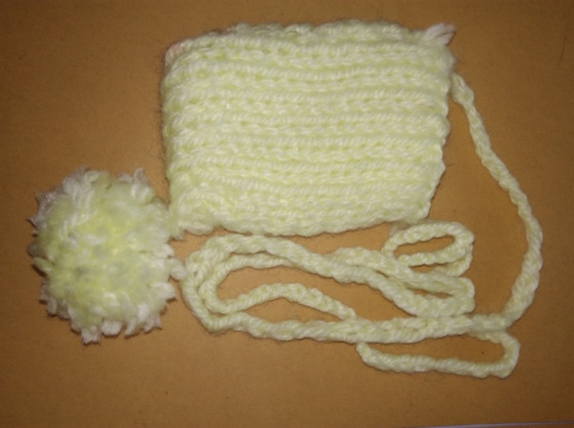 เมื่อได้เข้าไปสังเกตและพูดคุยกับนักเรียน ทำให้ดิฉันได้รู้ว่า สาเหตุที่

ทำให้พี่ซันไม่ชอบการถักไหมพรมไม่ใช่เพราะงานถักไหมพรม ‘ยาก’ แต่เป็น เพราะนักเรียนไม่มี กำลังใจในการถัก ไม่รู้จะถักไปทำไม เพราะต้องถักแบบเดิม ซ้ำไปซ้ำมากว่าจะเสร็จต้องใช้เวลานาน และบางขั้นตอนมีความซับซ้อนเกินไปสำหรับนักเรียน จึงทำให้นักเรียนเบื่อและไม่อยากเรียน การปรับเปลี่ยนกระบวนการสอนของดิฉัน คือ เข้าไปสังเกตและพูดคุยกับนักเรียน เพื่อให้เห็นปัญหาที่แท้จริงซึ่งทำให้พบว่ายังมีนักเรียนบางคนมีข้อสงสัย ไม่เข้าใจในเรื่องที่เรียน แต่ไม่ชอบถามในห้องเรียน และนักเรียนบางคนที่เรียนรู้การถักไหมพรมได้ช้ากว่าเพื่อน ครูจึงควรเข้าไปสังเกตและทำความเข้าใจนักเรียนเป็นรายบุคคล พยายามค่อยๆ สอนนักเรียนที่ไม่เข้าใจไปทีละขั้นตอนช้าๆ อย่างละเอียด และควรอธิบายพร้อมทั้งควรกล่าวคำชื่นชม เพื่อให้กำลังใจแก่นักเรียน เมื่อนักเรียนทำงานสำเร็จและสุดท้ายครูต้องรู้จักเสียสละเวลา

**ชิ้นงานกระเป๋าไหมพรมของพี่ซัน**

**ผลงานกระเป๋าไหมพรมของพี่ซัน**

บางส่วนของเรา เพื่อช่วยให้นักเรียนได้พัฒนาผลงานของเขาให้สำเร็จลุล่วง เพื่อให้เขาได้เกิดความภาคภูมิใจในตนเองในท้ายที่สุด

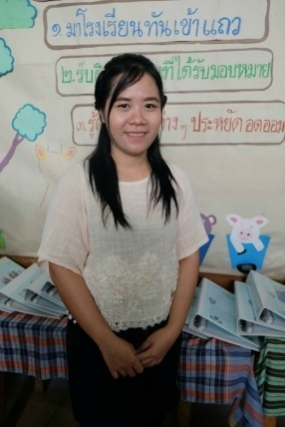

ครูกะทิ ฐิติมา วงษ์สีทา

 ครูสอนวิชาจินตทัศน์ ชั้น ๓ ช่วงชั้นที่ ๑